ТРЕБОВАНИЕ О ДОБРОВОЛЬНОМ ДЕМОНТАЖЕ САМОВОЛЬНО
УСТАНОВЛЕННОГО НЕСТАЦИОНАРНОГО ТОРГОВОГО ОБЪЕКТА, ВЫЯВЛЕННОГО
НА ТЕРРИТОРИИ ДОБРЯНСКОГО ГОРОДСКОГО ОКРУГА
В соответствии с пунктом 2.5 Порядка выявления и демонтажа самовольно установленных
и незаконно размещённых нестационарных торговых объектов на территории Добрянского городского округа, утвержденного постановлением администрации Добрянского городского округа от 14.05.2020 № 741, управление имущественных и земельных отношений администрации Добрянского городского округа требует произвести добровольный демонтаж нестационарных торговых объектов, включенных в реестр самовольно установленных и незаконно размещённых нестационарных торговых объектов, выявленных на территории Добрянского городского округа:
№ в Реестре | Тип НТО |  | Адрес НТО |  |  | Причина демонтажа |  |  |  | Акт проверки территории |  | До какого числа требуется произвести демонтаж НТО в добровольном порядке |  |  |  | Фото НТО
 |  |  | Населенный пункт, улица | № дома |  |  |  |  |  | Дата (дд.мм.гг.) | №
12 | Торговый павильон |  | с.Перемское, ул.Центральная | д.11а (между домом №13 и №11) |  | размещение после прекращения договора на размещение НТО в связи с истечением срока его действия |  |  |  | 02.10.2020 | 5 | 27.10.2020 |  |  |  | 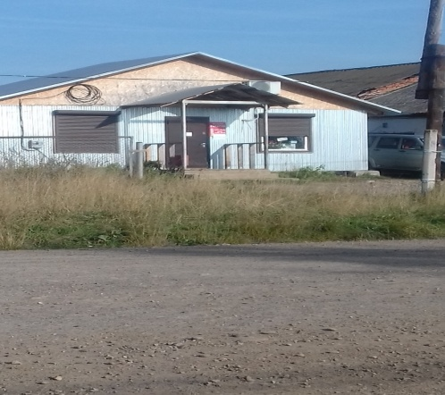
13 | Торговый киоск |  | с.Перемское, ул.Косьвинская | между зданием администрации и домом №2 |  | размещение после прекращения договора аренды земельного участка в связи с истечением срока его действия |  |  |  | 02.10.2020 | 6 | 27.10.2020 |  |  |  | 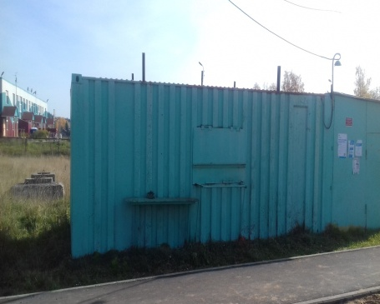
В противном случае объекты будут демонтированы в принудительном порядке с возмещением с владельцев затрат на их демонтаж и хранение.
По вопросам, связанным с исполнением настоящего требования, обращаться в управление имущественных и земельных отношений администрации Добрянского городского округа по адресу: г.Добрянка, ул.Советская, д.14, каб.205, телефон: (34265) 2-78-61.

